Kraft auf eine Ladung im homogenen Feld eines Plattenkondensators

Aufbau
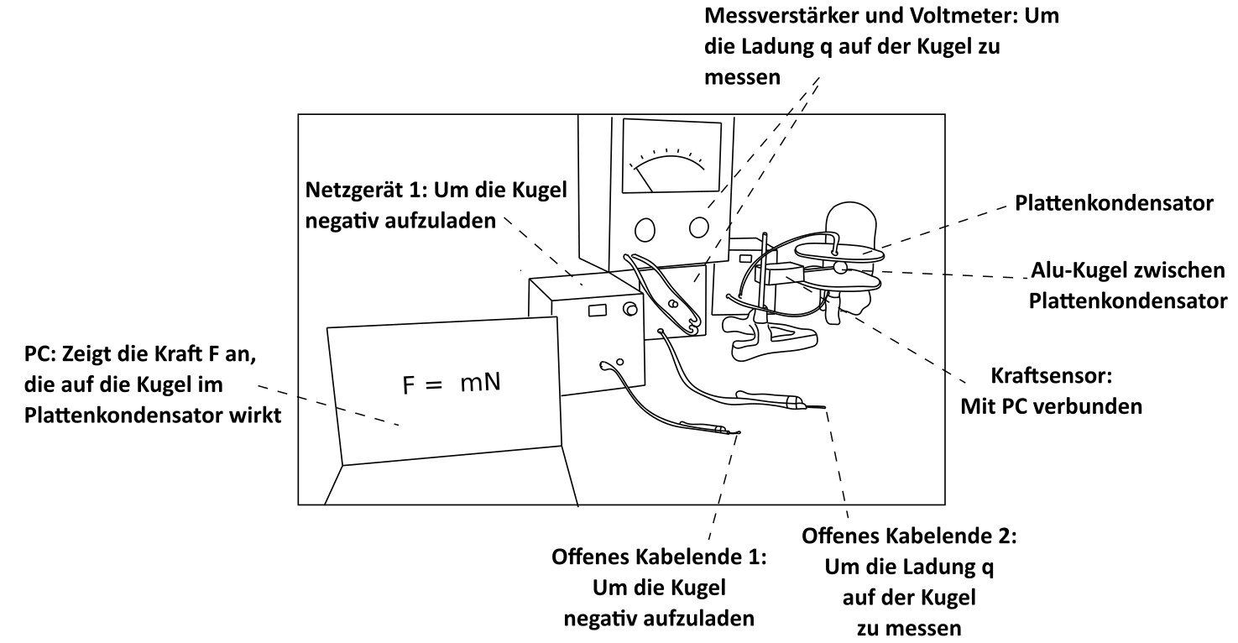

Durchführung
1. Man stellt die Spannung am Plattenkondensator auf 3 kV.

2. Man stellt die Spannung am Netzgerät 1 auf 1 kV. Man lädt die Kugel aus Aluminium am Kraftsensor negativ auf (Elektronenüberschuss), indem man die Kugel, mit dem offenen Kabelende 1, das am Minuspol des Netzgerät 1 angeschlossen ist, berührt.

3. Man notiert die angezeigte Kraft F auf dem PC.

4. Man berührt mit dem offenen Kabelende 2 die Aluminiumkugel und notiert die angezeigte Ladungsmenge q.

5. Nun variiert man die Ladung auf der Aluminiumkugel, indem man das Netzgerät 1 auf 2 kV, 3 kV, 4 kV und 5 kV stellt und die vorherigen Schritte wiederholt.

Fragestellung:
Wie hängt die Größe der Kraft F_{el} auf eine Ladung q von der Größe q ab?

Einstellungen
1. Spannung am Kondensator: 3 kV (zwischen den Platten)
2. Abstand der Platten: 10 cm

Messwerttabelle
q | F_{el} | F_{el} / q

Auswertung
Nutzt die Messwerte für ein Diagramm, dass die Abhängigkeit der elektrischen Kraft F_{el} und einer Ladung q zeigt.

F_{el} – q – Diagramm

Ergebnis
__________________________________________________________________________________________________________________________________________________________________________________________________________________________________________________________________________________________________________________________________________________________________________________________________________________
______________________________________________________________________________________________________________________________________

